BoBo团队

腾讯科技（深圳）有限公司 |

【BoBo名片】

策划文档



1. **前言**

1.1产品需求来源

1. 方便用户方便、快捷交换个人信息；
2. 并且个人信息实时更新

1.2产品使用场景

1. 在多个陌生人**初次**见面的场景下，解决了传统自我介绍方式的一系列问题，比如短时间内大脑对新信息接受程度有限问题、无法同时记录多人信息并保存至终端等问题；
2. 当好友更换联系方式或工作、住址等信息时，实现自动同步更新；

1.3产品定义

**一款“一键”操作式交换个人名片的安卓App**

**2、需求概述**

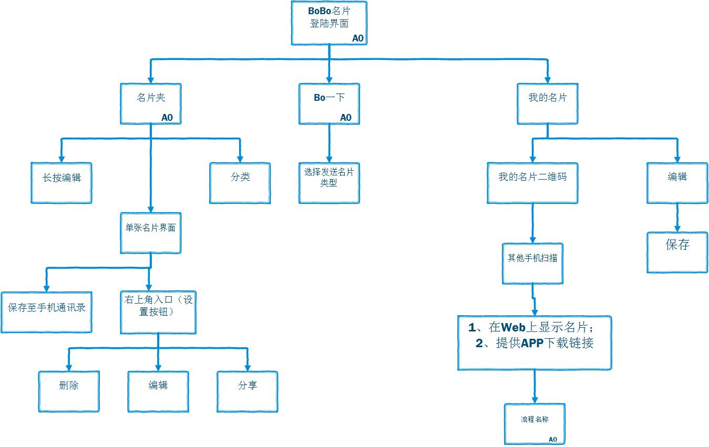

**3、需求优先级**

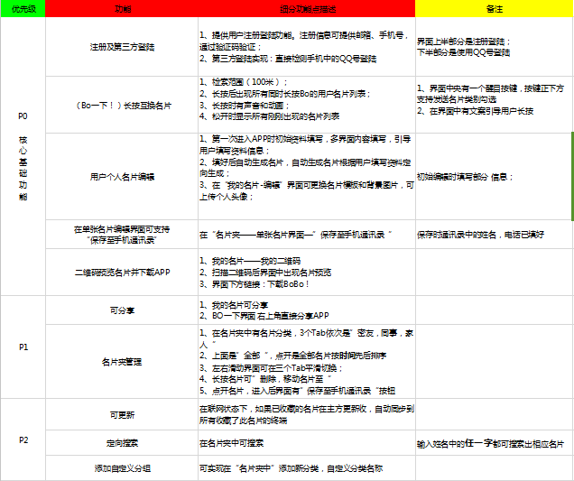

**4详细需求**

**4.1注册登陆方式及界面**

|  |  |
| --- | --- |
| 用户场景 | 用户初次进入APP使用功能，注册登陆或互联 |
| 功能描述 | 1. 初次点击APP，出现登陆界面 2. 界面中可以注册并登陆，同事提供互联登陆方式 3. 登陆成功后跳转至出示个人资料填写界面 |
| 处理流程 | 1、注册界面示意图 2、互联界面示意图（点击确认登陆后出现加载提示，直接切换至初次个人信息填写页面）      3、关联登陆后，跳转至2张初始信息填写页，填完**滑动**屏幕进入下一张。（第一页：性别、姓名、手机号码。第二页为标签选择。）   1. 第三章图片个性标签生成动画到名片，并可预览 |
| 补充说明 | 视觉样式尚未定稿，AIO变化的样式需等视觉稿定稿后给出 |

**4.2Bo一下界面**

|  |  |
| --- | --- |
| 用户场景 | 用户长按按钮可以实现100米范围呢和所有同时按键的用户交换名片 |
| 功能描述 | 1. 按下按钮后发出声音，配有相应动画 2. 按住状态下，如有其他用户同时按键，名片以碰撞气泡形式出现在界面上方（不重叠） 3. 松开按钮，声音、动画均停止，且停留在那一帧 4. 点击气泡可跳转至该用户名片界面 5. 在名片上加（保存）按钮，点击“保存”可将该联系人存至“名片夹” |
| 处理流程 | 1、Bo一下界面示意图 |
| 补充说明 | 点开气泡以后气泡放大进入好有名片预览；右上角“保存至名片夹”左上角“<”返回；  保存后气泡消失 |

**、**

**4.3 我的名片界面**

|  |  |
| --- | --- |
| 用户场景 | 用户在“我的名片“界面中对自己名片进行编辑 |
| 功能描述 | 1. 编辑名片内容并可保存 2. 可上传个人头像 3. 可以更改名片模板 4. 可显示名片二维码 |
| 处理流程 | 1、界面示意图       1. 编辑界面 |
| 补充说明 |  |

**4.4名片夹界面**

|  |  |
| --- | --- |
| 用户场景 | 用户在名片夹中查看所有名片，也可查看单个名片； |
| 功能描述 | 1. 查看所有名片（瀑布） 2. 点击查看个人名片，切可保存至手机通讯录，也可删除 |
| 处理流程 | 1、界面示意图          2、单张名片查看 |
| 补充说明 |  |